1. 模板Queue

string类型：

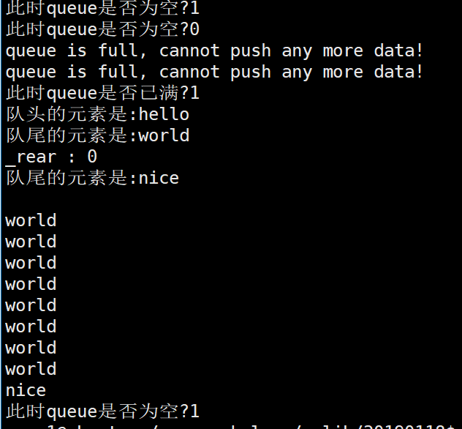

1. 单例模板类

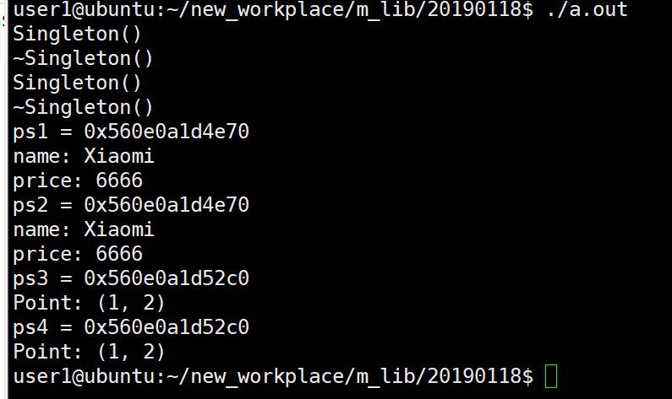

1. Log4cpp封装



Log4cpp的实现是以老师原来的文件基础上做部分修改完成的，修改的部分在文件中添加了注释标记。

最后实现的功能是通过””中的##调用后边的参数如上图所示。